Tên sinh viên: Nguyễn Duy Lân
Mssv: 1250080096

Bài 1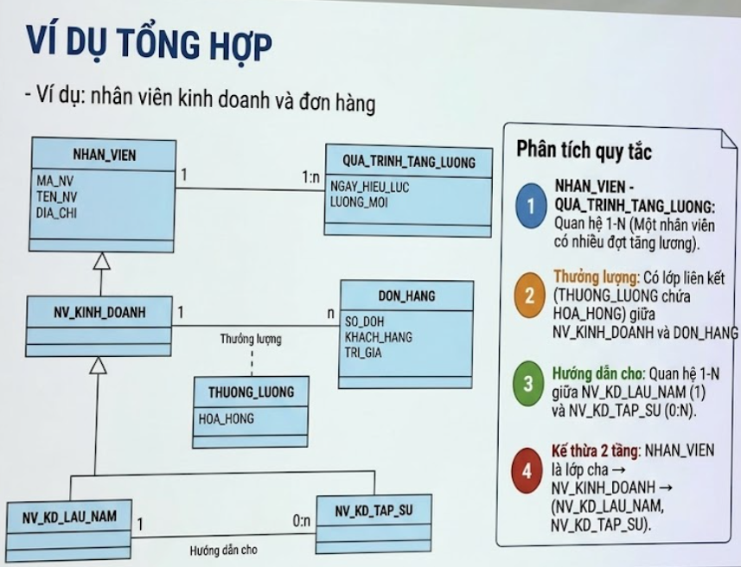

Bảng NHAN_VIEN (Lớp Cha)
Tên Thuộc Tính | Kiểu Dữ Liệu | Khóa | Ràng Buộc | Mô Tả Detail
MA_NV | VARCHAR(20) | PK | NOT NULL | Mã nhân viên (Khóa chính)
TEN_NV | VARCHAR(100) |  | NOT NULL | Họ và tên nhân viên
DIA_CHI | VARCHAR(200) |  | NULL | Địa chỉ liên hệ

Bảng QUA_TRINH_TANG_LUONG (Quan hệ 1-N)
Tên Thuộc Tính | Kiểu Dữ Liệu | Khóa | Ràng Buộc | Mô Tả Detail
ID_TANG_LUONG | INT | PK | AUTO_INCREMENT | Mã tiến trình tăng lương
MA_NV | VARCHAR(20) | FK | NOT NULL, ON DELETE CASCADE | Mã nhân viên (Trỏ đến NHAN_VIEN.MA_NV)
NGAY_HIEU_LUC | DATE |  | NOT NULL | Ngày đợt tăng lương có hiệu lực
LUONG_MOI | DECIMAL(15,2) |  | NOT NULL | Mức lương mới sau tăng

Bảng NV_KINH_DOANH (Lớp Con Cấp 1)
Tên Thuộc Tính | Kiểu Dữ Liệu | Khóa | Ràng Buộc | Mô Tả Detail
MA_NV | VARCHAR(20) | PK, FK | NOT NULL, ON DELETE CASCADE | Mã NV (Vừa là PK vừa là FK trỏ tới NHAN_VIEN.MA_NV)

Bảng NV_KD_LAU_NAM (Lớp Con Cấp 2)
Tên Thuộc Tính | Kiểu Dữ Liệu | Khóa | Ràng Buộc | Mô Tả Detail
MA_NV | VARCHAR(20) | PK, FK | NOT NULL, ON DELETE CASCADE | Mã NV (Vừa là PK vừa là FK trỏ tới NV_KINH_DOANH.MA_NV)

Bảng NV_KD_TAP_SU (Lớp Con Cấp 2 & Quan Hệ Hướng Dẫn)
Tên Thuộc Tính | Kiểu Dữ Liệu | Khóa | Ràng Buộc | Mô Tả Detail
MA_NV | VARCHAR(20) | PK, FK | NOT NULL, ON DELETE CASCADE | Mã NV (FK trỏ tới NV_KINH_DOANH.MA_NV)
MA_NV_HUONG_DAN | VARCHAR(20) | FK | NULL, ON DELETE SET NULL | Mã người hướng dẫn (FK trỏ tới NV_KD_LAU_NAM.MA_NV)

Bảng DON_HANG.
Tên Thuộc Tính | Kiểu Dữ Liệu | Khóa | Ràng Buộc | Mô Tả Detail
SO_DOH | VARCHAR(20) | PK | NOT NULL | Số đơn hàng (Khóa chính)
KHACH_HANG | VARCHAR(100) |  | NULL | Tên khách hàng
TRI_GIA | DECIMAL(15,2) |  | NOT NULL, DEFAULT 0 | Tổng giá trị đơn hàng

Bảng THUONG_LUONG (Lớp Liên Kết / Bảng Trung Gian N-1)
Tên Thuộc Tính | Kiểu Dữ Liệu | Khóa | Ràng Buộc | Mô Tả Detail
MA_NV | VARCHAR(20) | PK, FK | NOT NULL, ON DELETE CASCADE | Mã NV kinh doanh (FK trỏ tới NV_KINH_DOANH.MA_NV)
SO_DOH | VARCHAR(20) | PK, FK | NOT NULL, ON DELETE CASCADE | Số đơn hàng (FK trỏ tới DON_HANG.SO_DOH)
HOA_HONG | DECIMAL(15,2) |  | NOT NULL, DEFAULT 0 | Mức hoa hồng thương lượng được

Bài 2

BÁO CÁO PHÂN TÍCH, THIẾT KẾ VÀ THI CÔNG HỆ THỐNG e-SHOPPING

1. GIỚI THIỆU HỆ THỐNG

1.1. Hoạt động nghiệp vụ mua sắm trực tuyến
- Hệ thống e-SHOPPING cung cấp các sản phẩm thuộc nhiều danh mục. Mỗi sản phẩm được phân biệt bằng mã sản phẩm, có tên sản phẩm, nhà sản xuất, hình ảnh, mô tả, thông số kỹ thuật, đơn giá và số lượng tồn kho.
- Mỗi danh mục có nhiều sản phẩm; một sản phẩm thuộc một danh mục. Thông tin sản phẩm được lưu trữ để khách hàng có thể tra cứu và xem chi tiết.
- Khách hàng có thể đăng ký tài khoản bằng cách cung cấp họ tên, ngày sinh, CCCD/hộ chiếu, địa chỉ, số điện thoại, tên đăng nhập, mật khẩu và email. Sau khi đăng ký, khách hàng có thể đăng nhập để thực hiện mua hàng.
- Khách hàng có thể xem danh mục, tìm kiếm sản phẩm, xem thông tin chi tiết, chọn số lượng và thêm sản phẩm vào giỏ hàng. Trong giỏ hàng, khách hàng có thể cập nhật số lượng hoặc xóa sản phẩm.
- Khi đặt hàng, khách hàng nhập thông tin người nhận gồm họ tên, địa chỉ và số điện thoại. Người nhận có thể khác với người mua. Khách hàng lựa chọn hình thức giao hàng gồm giao thường, giao nhanh và giao hỏa tốc.
- Phí giao hàng phụ thuộc vào khu vực và hình thức giao hàng. Đơn hàng từ 1.000.000 VNĐ được miễn phí giao nhanh; đơn hàng từ 5.000.000 VNĐ được miễn phí giao hỏa tốc.
- Khi thanh toán, khách hàng cung cấp loại thẻ, số thẻ, ngày hết hạn, tên chủ thẻ và CSV. Hệ thống kết nối với dịch vụ thanh toán trực tuyến để kiểm tra thông tin thẻ và khả năng thanh toán.
- Nếu thanh toán thành công, hệ thống lưu thông tin đơn hàng, người mua, người nhận, hình thức giao hàng, tổng tiền, thời gian đặt hàng và thông tin thanh toán. Nếu khách hàng cung cấp email, hệ thống gửi email xác nhận đơn hàng nhưng không gửi thông tin thẻ.

1.2. Yêu cầu hệ thống

1.2.1. Đầu vào - xử lý - xuất kết quả
Nhóm nghiệp vụ | Đầu vào | Xử lý chính | Xuất kết quả
Sản phẩm - danh mục | Danh mục, mã SP, tên SP, nhà sản xuất, giá, tồn kho | Lưu danh mục; thêm/sửa sản phẩm; tra cứu và tìm kiếm | Danh sách sản phẩm/thông tin chi tiết
Tài khoản | Họ tên, ngày sinh, CCCD/hộ chiếu, địa chỉ, SĐT, username, password, email | Kiểm tra thông tin; kiểm tra tên đăng nhập; lưu tài khoản | Tài khoản khách hàng; thông báo đăng ký
Giỏ hàng | Khách hàng, sản phẩm, số lượng | Thêm sản phẩm; cập nhật/xóa; kiểm tra số lượng tồn | Giỏ hàng; thành tiền
Đặt hàng | Giỏ hàng, người nhận, hình thức giao hàng | Kiểm tra tồn kho; tính tiền hàng; tính phí giao hàng; tính tổng tiền | Đơn hàng; chi tiết đơn hàng
Giao hàng | Hình thức giao hàng, tổng tiền, khu vực | Xác định phí giao hàng; kiểm tra điều kiện miễn phí | Hình thức và phí giao hàng
Thanh toán | Loại thẻ, số thẻ, ngày hết hạn, chủ thẻ, CSV | Kiểm tra thông tin thẻ; kết nối dịch vụ thanh toán; xác nhận kết quả | Trạng thái thanh toán
Xác nhận đơn | Đơn hàng, thanh toán, thông tin người nhận | Lưu đơn hàng; cập nhật tồn kho; gửi email xác nhận nếu có | Xác nhận đơn hàng; trạng thái đơn
Tra cứu | Mã đơn, khách hàng, khoảng thời gian | Tìm kiếm và tổng hợp dữ liệu | Danh sách đơn hàng/thống kê

1.2.2. Phân loại công việc theo mẫu phân tích
Bộ phận/Actor | Công việc | Loại | Quy định liên quan
Khách hàng | Đăng ký, đăng nhập, quản lý tài khoản | Lưu trữ / tra cứu | Username không được trùng.
Khách hàng | Xem và tìm kiếm sản phẩm | Tra cứu | Sản phẩm thuộc danh mục.
Khách hàng | Quản lý giỏ hàng | Lưu trữ / tính toán | Số lượng phải > 0 và không vượt tồn kho.
Khách hàng | Đặt hàng | Lưu trữ / tính toán | Kiểm tra tồn kho và thông tin người nhận.
Khách hàng | Chọn hình thức giao hàng | Tính toán | Phí phụ thuộc khu vực và hình thức giao hàng.
Hệ thống | Tính phí giao hàng | Tính toán | Đơn từ 1.000.000 VNĐ miễn phí giao nhanh; từ 5.000.000 VNĐ miễn phí giao hỏa tốc.
Thanh toán | Kiểm tra và xử lý thanh toán | Tính toán / lưu trữ | Hỗ trợ VISA, Master, Discover, AmEx.
Hệ thống | Lưu đơn hàng và cập nhật tồn kho | Lưu trữ | Chỉ cập nhật khi thanh toán thành công.
Hệ thống | Gửi email xác nhận | Xuất kết quả | Không gửi thông tin thẻ trong email.

1.2.3. Quy tắc nghiệp vụ
ID | Quy tắc
BR01 | Một danh mục có nhiều sản phẩm; một sản phẩm thuộc một danh mục.
BR02 | Mỗi sản phẩm có đơn giá và số lượng tồn kho; đơn giá và tồn kho không được âm.
BR03 | Tên đăng nhập của khách hàng không được trùng.
BR04 | Sản phẩm trong giỏ hàng phải có số lượng lớn hơn 0 và không vượt quá số lượng tồn kho.
BR05 | Một sản phẩm chỉ xuất hiện một lần trong cùng giỏ hàng; khi thêm lại thì cập nhật số lượng.
BR06 | Đơn hàng ghi nhận khách hàng, người nhận, hình thức giao hàng, tiền hàng, phí giao hàng và tổng tiền.
BR07 | Người nhận hàng có thể khác với khách hàng đặt hàng.
BR08 | Phí giao hàng phụ thuộc vào khu vực và hình thức giao hàng.
BR09 | Đơn hàng từ 1.000.000 VNĐ được miễn phí giao nhanh.
BR10 | Đơn hàng từ 5.000.000 VNĐ được miễn phí giao hỏa tốc.
BR11 | Thanh toán hỗ trợ thẻ VISA, Master, Discover và AmEx.
BR12 | Thanh toán phải được kiểm tra thông qua dịch vụ thanh toán trực tuyến.
BR13 | Chỉ khi thanh toán thành công, hệ thống mới xác nhận và lưu đơn hàng.
BR14 | Khi xác nhận đơn hàng, số lượng tồn kho của sản phẩm được cập nhật.
BR15 | Nếu khách hàng cung cấp email, hệ thống gửi email xác nhận nhưng không chứa thông tin thẻ.

1.2.4. Các quyết định triển khai
- Bổ sung MaDM, MaSP, MaKH, MaGH, MaNN, MaHTGH, MaDH, MaTT làm khóa kỹ thuật để liên kết các bảng trong CSDL.
- Bổ sung trạng thái đơn hàng và trạng thái thanh toán để Form xác định luồng xử lý hiện tại.
- Số lượng tồn kho được kiểm tra trước khi cho phép đặt hàng và được cập nhật sau khi đơn hàng được xác nhận.
- Phí giao hàng được lưu trong bảng HinhThucGiaoHang và được tính dựa trên hình thức giao hàng và quy định miễn phí theo tổng tiền.
- Thông tin người nhận được tách thành bảng NguoiNhan vì người nhận có thể khác khách hàng đặt hàng.
- Một đơn hàng chỉ có một bản ghi thanh toán trong thiết kế CSDL hiện tại thông qua ràng buộc UNIQUE(MaDH) tại bảng ThanhToan.
- Thông tin thẻ được sử dụng để thực hiện thanh toán theo yêu cầu prototype; khi triển khai thực tế cần sử dụng cơ chế token hóa và không lưu CSV.
- Các thao tác đặt hàng, thanh toán và cập nhật tồn kho được thực hiện trong transaction để tránh dữ liệu cập nhật dở dang.

1.2.5. Yêu cầu chức năng và phi chức năng

Yêu cầu chức năng
STT | Chức năng hệ thống | Mô tả
1 | Kiểm tra dữ liệu | Không để trống khóa chính/trường bắt buộc; kiểm tra số lượng, giá và ngày hợp lệ.
2 | Đăng ký tài khoản | Kiểm tra thông tin và tên đăng nhập trước khi lưu khách hàng.
3 | Tra cứu sản phẩm | Tìm kiếm theo danh mục, tên sản phẩm và hiển thị thông tin chi tiết.
4 | Quản lý giỏ hàng | Thêm, cập nhật, xóa sản phẩm và tính thành tiền.
5 | Đặt hàng | Kiểm tra tồn kho, thông tin người nhận và hình thức giao hàng.
6 | Tính phí giao hàng | Tính phí theo khu vực, hình thức giao hàng và điều kiện miễn phí.
7 | Thanh toán | Kiểm tra thông tin thẻ và xử lý thanh toán trực tuyến.
8 | Lưu đơn hàng | Lưu đơn hàng, chi tiết đơn hàng, người nhận và thanh toán.
9 | Cập nhật tồn kho | Trừ số lượng sản phẩm sau khi đơn hàng được xác nhận.
10 | Thông báo | Thông báo thành công hoặc nguyên nhân từ chối cho khách hàng.

Yêu cầu phi chức năng
Tiêu chuẩn | Yêu cầu
Tiện dụng | Bố cục theo đúng quy trình mua hàng; tên Control nhất quán; thao tác chính gần dữ liệu liên quan.
Hiệu quả | Truy vấn có điều kiện; chỉ tải dữ liệu cần dùng; transaction cho các thao tác cập nhật nhiều bảng.
Tiến hóa | Tách UI → Service/Adapter → Data để thay đổi nghiệp vụ mà giảm ảnh hưởng đến Form.
Tương thích | Visual Studio 2022, C# WinForms, .NET Framework 4.7.2, SQL Server LocalDB/Express, ADO.NET.
Bảo mật | Mật khẩu không lưu dạng rõ trong hệ thống thực tế; thông tin thẻ phải được bảo vệ và không đưa vào email xác nhận.
Tin cậy | Các thao tác đặt hàng, thanh toán và cập nhật tồn kho phải đảm bảo tính toàn vẹn dữ liệu.

2. PHA PHÂN TÍCH

2.1. Xây dựng biểu đồ use case

a) Biểu đồ use case tổng quát

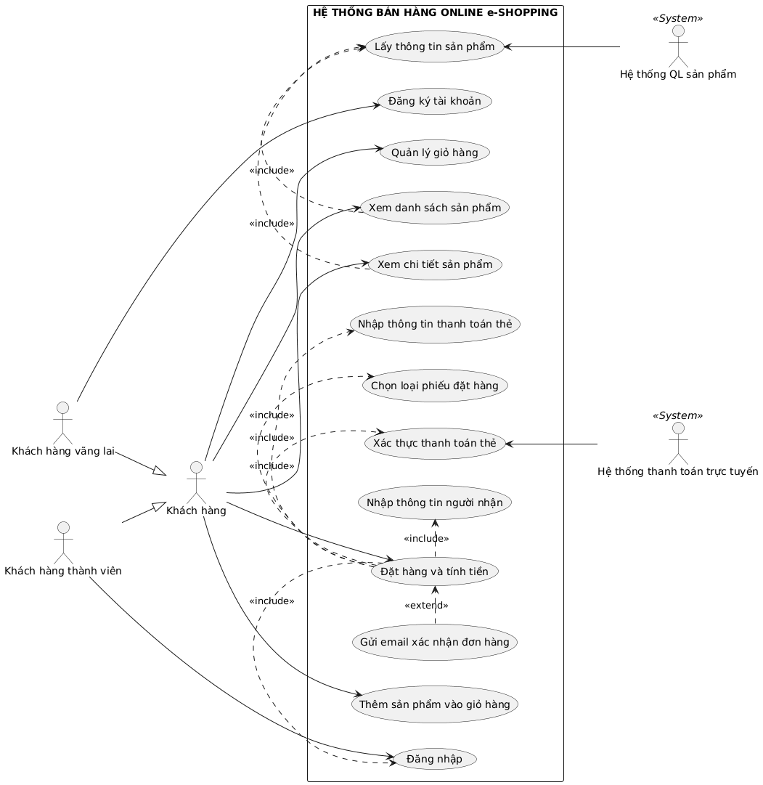

b) Biểu đồ use case phân rã

- Biểu đồ phân rã use case đặt hàng & thanh toán

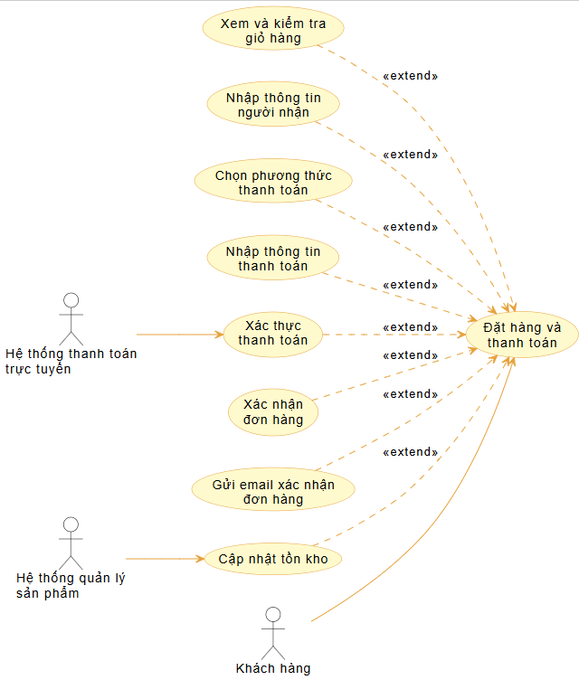

- Biểu đồ phân rã use case quản lý giỏ hàng

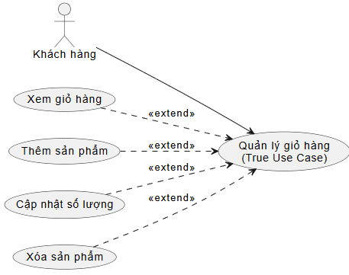

2.2. Xây dựng biểu đồ lớp phân tích

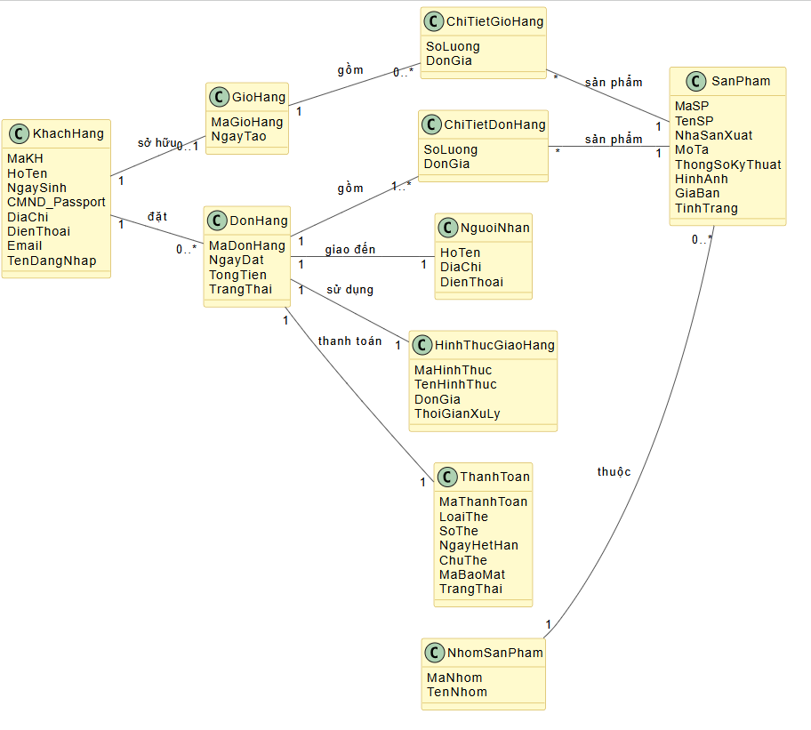

2.3. Biểu đồ trạng thái

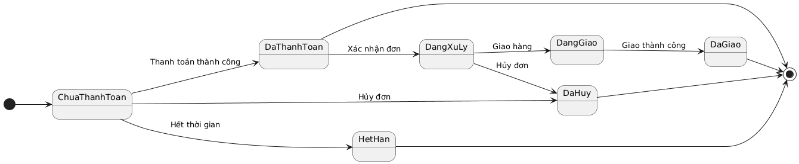

3. PHA THIẾT KẾ

3.1. Các biểu đồ tuần tự

a) Biểu đồ tuần tự cho chức năng đặt hàng và thanh toán

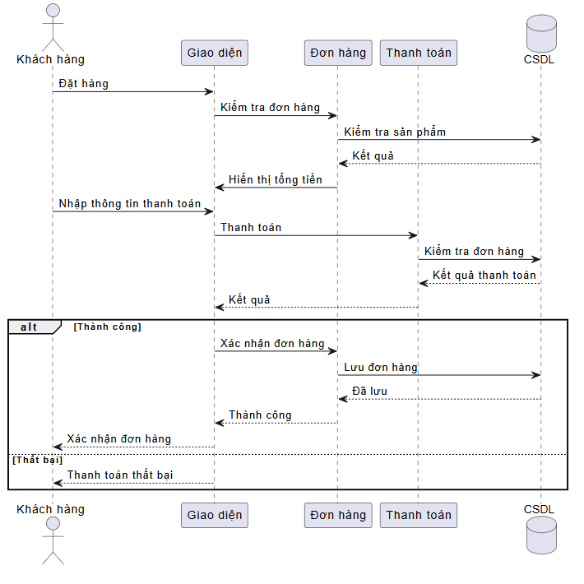
b) Biểu đồ tuần tự cho chức năng đăng kí tài khoản
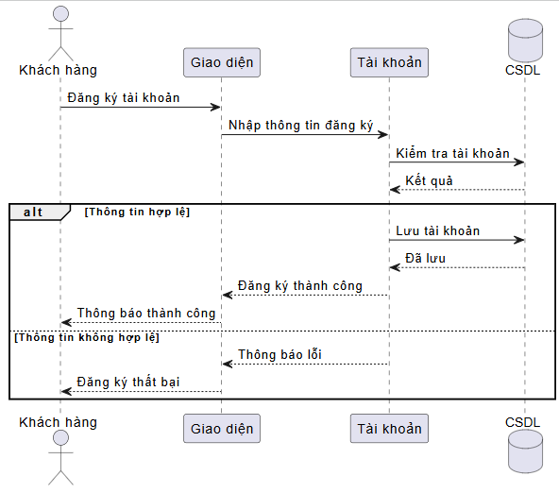

3.2. Biểu đồ lớp chi tiết
a) Biểu đồ lớp chi tiết giỏ hàng
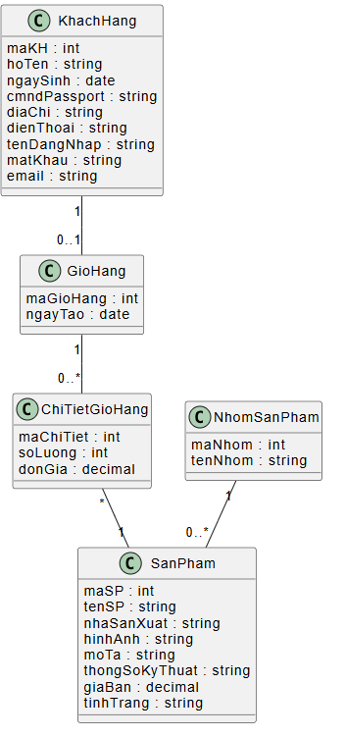

b) Biểu đồ lớp chi tiết đơn hàng và thanh toán
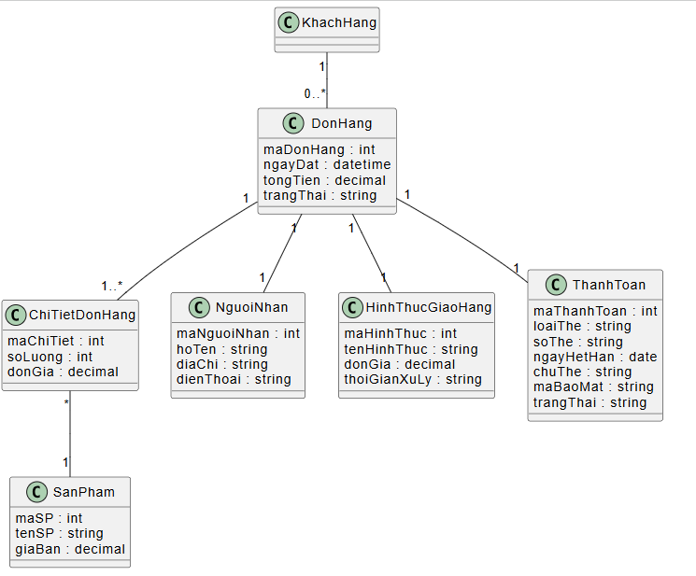

3.3. Thiết kế riêng từng chức năng
a) Thiết kế chức năng đăng ký tài khoản

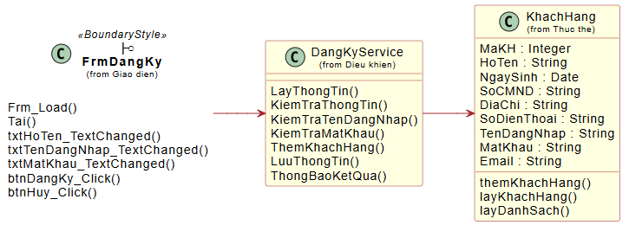

b) Thiết kế chức năng đặt hàng và thanh toán
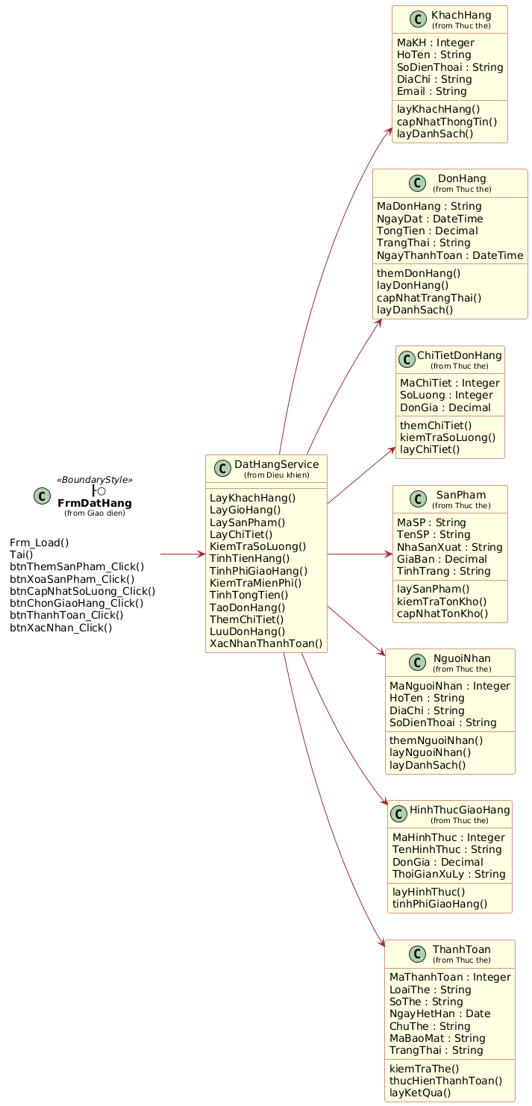
3.4. Biểu đồ hoạt động
a) Biểu đồ hoạt động đăng ký tài khoản
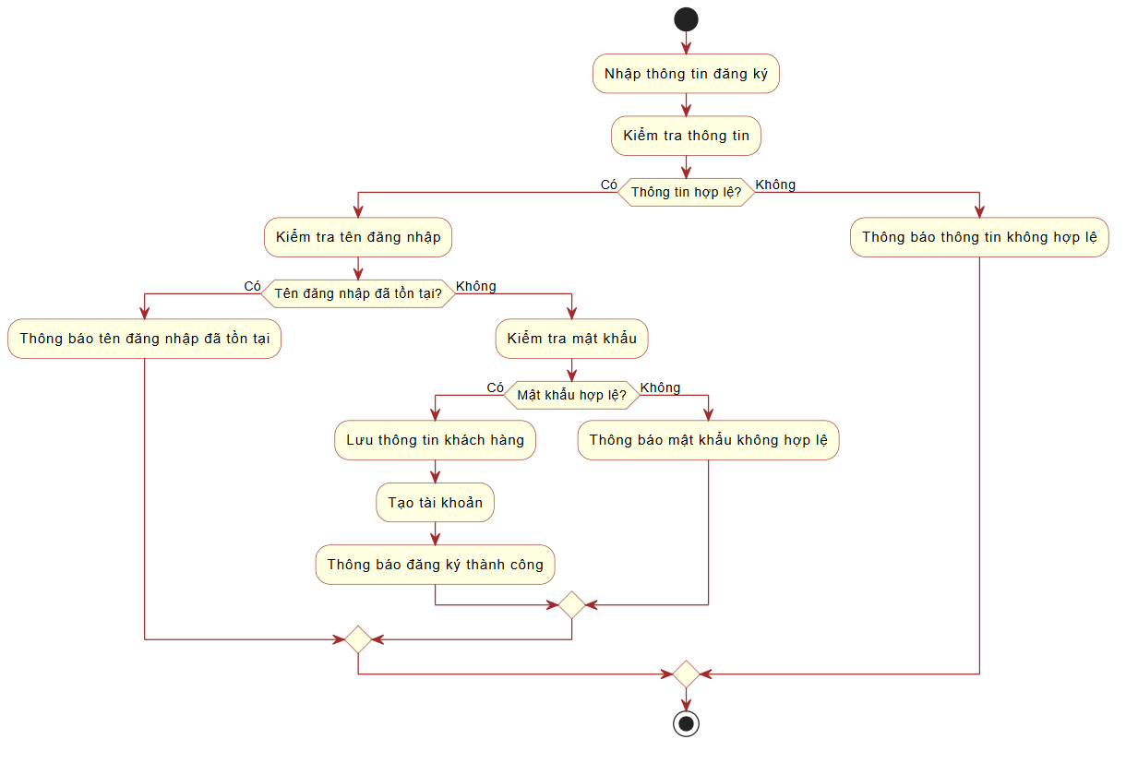

b) Biểu đồ hoạt động đặt hàng thanh toán
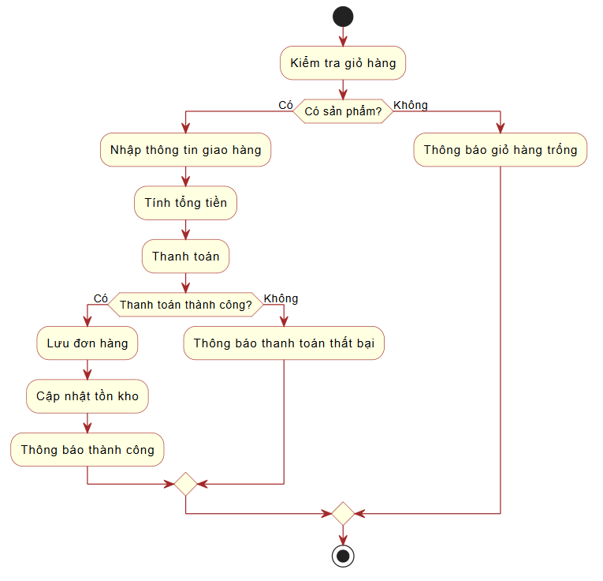

4.Thiết kế cơ sở dữ liệu
4.1. Thiết kế erd
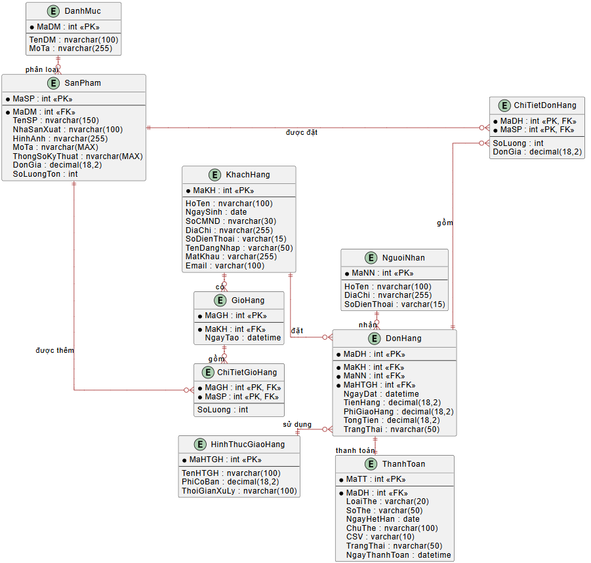
4.2. Danh sách bảng
Bảng | Khóa chính | Vai trò
KhachHang | MaKH | Khách hàng, tài khoản.
DanhMuc | MaDM | Danh mục sản phẩm.
SanPham | MaSP | Sản phẩm, giá, tồn kho.
GioHang | MaGH | Giỏ hàng.
ChiTietGioHang | MaGH + MaSP | Sản phẩm và số lượng trong giỏ.
NguoiNhan | MaNN | Người nhận hàng.
HinhThucGiaoHang | MaHTGH | Hình thức và phí giao hàng.
DonHang | MaDH | Đơn hàng, tổng tiền, trạng thái.
ChiTietDonHang | MaDH + MaSP | Sản phẩm và số lượng trong đơn.
ThanhToan | MaTT | Thông tin thanh toán.

4.3. Ràng buộc quan trọng
- SanPham.DonGia >= 0; SoLuongTon >= 0.
- ChiTietGioHang.SoLuong > 0; PK(MaGH, MaSP).
- ChiTietDonHang.SoLuong > 0; PK(MaDH, MaSP).
- UNIQUE(TenDangNhap) trên KhachHang.
- UNIQUE(MaDH) trên ThanhToan, mỗi đơn hàng chỉ có một thanh toán.
- Loại thẻ chỉ gồm: VISA, Master, Discover, AmEx.
- Số lượng đặt mua không được vượt quá số lượng tồn kho.
- Đơn từ 1.000.000 VNĐ được miễn phí giao nhanh; từ 5.000.000 VNĐ được miễn phí giao hỏa tốc.

4.4. Script SQL hoàn chỉnh
Database/Eshopping.sql
IF DB_ID(N'ESHOPPING') IS NULL
CREATE DATABASE ESHOPPING;
GO
USE ESHOPPING;
GO
IF OBJECT_ID('ThanhToan','U') IS NOT NULL DROP TABLE ThanhToan;
IF OBJECT_ID('ChiTietDonHang','U') IS NOT NULL DROP TABLE ChiTietDonHang;
IF OBJECT_ID('DonHang','U') IS NOT NULL DROP TABLE DonHang;
IF OBJECT_ID('HinhThucGiaoHang','U') IS NOT NULL DROP TABLE HinhThucGiaoHang;
IF OBJECT_ID('NguoiNhan','U') IS NOT NULL DROP TABLE NguoiNhan;
IF OBJECT_ID('ChiTietGioHang','U') IS NOT NULL DROP TABLE ChiTietGioHang;
IF OBJECT_ID('GioHang','U') IS NOT NULL DROP TABLE GioHang;
IF OBJECT_ID('SanPham','U') IS NOT NULL DROP TABLE SanPham;
IF OBJECT_ID('DanhMuc','U') IS NOT NULL DROP TABLE DanhMuc;
IF OBJECT_ID('KhachHang','U') IS NOT NULL DROP TABLE KhachHang;
CREATE DATABASE ESHOPPING;
GO
USE ESHOPPING;
GO
-- 1. Khách hàng
CREATE TABLE KhachHang (
MaKH INT IDENTITY(1,1) PRIMARY KEY,
HoTen NVARCHAR(100) NOT NULL,
NgaySinh DATE,
SoCMND NVARCHAR(30),
DiaChi NVARCHAR(255),
SoDienThoai VARCHAR(15) NOT NULL,
TenDangNhap VARCHAR(50) NOT NULL UNIQUE,
MatKhau VARCHAR(255) NOT NULL,
Email VARCHAR(100)
);
-- 2. Danh mục
CREATE TABLE DanhMuc (
MaDM INT IDENTITY(1,1) PRIMARY KEY,
TenDM NVARCHAR(100) NOT NULL,
MoTa NVARCHAR(255)
);
-- 3. Sản phẩm
CREATE TABLE SanPham (
MaSP INT IDENTITY(1,1) PRIMARY KEY,
MaDM INT NOT NULL,
TenSP NVARCHAR(150) NOT NULL,
NhaSanXuat NVARCHAR(100),
HinhAnh NVARCHAR(255),
MoTa NVARCHAR(MAX),
ThongSoKyThuat NVARCHAR(MAX),
DonGia DECIMAL(18,2) NOT NULL,
SoLuongTon INT NOT NULL DEFAULT 0,
FOREIGN KEY (MaDM) REFERENCES DanhMuc(MaDM),
CHECK (DonGia >= 0),
CHECK (SoLuongTon >= 0)
);
-- 4. Giỏ hàng
CREATE TABLE GioHang (
MaGH INT IDENTITY(1,1) PRIMARY KEY,
MaKH INT NOT NULL,
NgayTao DATETIME DEFAULT GETDATE(),
FOREIGN KEY (MaKH) REFERENCES KhachHang(MaKH)
);
-- 5. Chi tiết giỏ hàng
CREATE TABLE ChiTietGioHang (
MaGH INT NOT NULL,
MaSP INT NOT NULL,
SoLuong INT NOT NULL,
PRIMARY KEY (MaGH, MaSP),
FOREIGN KEY (MaGH) REFERENCES GioHang(MaGH),
FOREIGN KEY (MaSP) REFERENCES SanPham(MaSP),
CHECK (SoLuong > 0)
);
-- 6. Người nhận
CREATE TABLE NguoiNhan (
MaNN INT IDENTITY(1,1) PRIMARY KEY,
HoTen NVARCHAR(100) NOT NULL,
DiaChi NVARCHAR(255) NOT NULL,
SoDienThoai VARCHAR(15) NOT NULL
);
-- 7. Hình thức giao hàng
CREATE TABLE HinhThucGiaoHang (
MaHTGH INT IDENTITY(1,1) PRIMARY KEY,
TenHTGH NVARCHAR(100) NOT NULL,
PhiCoBan DECIMAL(18,2) DEFAULT 0,
ThoiGianXuLy NVARCHAR(100),
CHECK (PhiCoBan >= 0)
);
-- 8. Đơn hàng
CREATE TABLE DonHang (
MaDH INT IDENTITY(1,1) PRIMARY KEY,
MaKH INT NOT NULL,
MaNN INT NOT NULL,
MaHTGH INT NOT NULL,
NgayDat DATETIME DEFAULT GETDATE(),
TienHang DECIMAL(18,2) NOT NULL,
PhiGiaoHang DECIMAL(18,2) DEFAULT 0,
TongTien DECIMAL(18,2) NOT NULL,
TrangThai NVARCHAR(50) DEFAULT N'Chờ thanh toán',
FOREIGN KEY (MaKH) REFERENCES KhachHang(MaKH),
FOREIGN KEY (MaNN) REFERENCES NguoiNhan(MaNN),
FOREIGN KEY (MaHTGH) REFERENCES HinhThucGiaoHang(MaHTGH),
CHECK (TienHang >= 0),
CHECK (PhiGiaoHang >= 0),
CHECK (TongTien >= 0),
CHECK (TongTien = TienHang + PhiGiaoHang)
);
-- 9. Chi tiết đơn hàng
CREATE TABLE ChiTietDonHang (
MaDH INT NOT NULL,
MaSP INT NOT NULL,
SoLuong INT NOT NULL,
DonGia DECIMAL(18,2) NOT NULL,
PRIMARY KEY (MaDH, MaSP),
FOREIGN KEY (MaDH) REFERENCES DonHang(MaDH),
FOREIGN KEY (MaSP) REFERENCES SanPham(MaSP),
CHECK (SoLuong > 0),
CHECK (DonGia >= 0)
);
-- 10. Thanh toán
CREATE TABLE ThanhToan (
MaTT INT IDENTITY(1,1) PRIMARY KEY,
MaDH INT NOT NULL UNIQUE,
LoaiThe VARCHAR(20) NOT NULL,
SoThe VARCHAR(50) NOT NULL,
NgayHetHan DATE NOT NULL,
ChuThe NVARCHAR(100) NOT NULL,
CSV VARCHAR(10) NOT NULL,
TrangThai NVARCHAR(50) DEFAULT N'Chưa thanh toán',
NgayThanhToan DATETIME,
FOREIGN KEY (MaDH) REFERENCES DonHang(MaDH),
CHECK (LoaiThe IN
('VISA', 'Master', 'Discover', 'AmEx'))
);
GO

5. Kiến trúc và hệ thống form

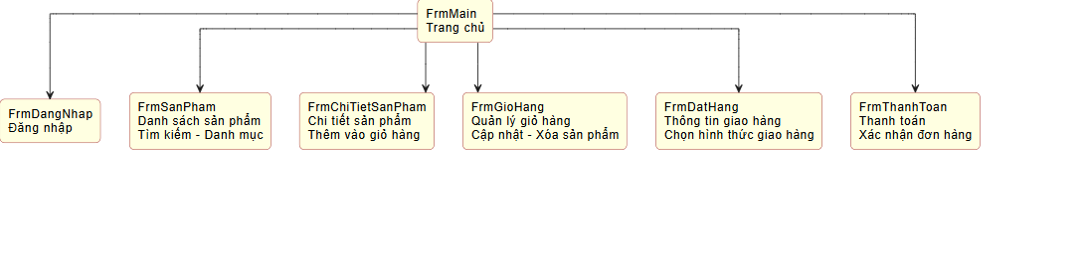
Form | Actor chính | Mục đích
FrmMain | Khách hàng | Điều hướng hệ thống.
FrmDangNhap | Khách hàng | Đăng nhập và đăng ký tài khoản.
FrmSanPham | Khách hàng | Xem danh mục, tìm kiếm và lựa chọn sản phẩm.
FrmChiTietSanPham | Khách hàng | Xem thông tin chi tiết và thêm sản phẩm vào giỏ hàng.
FrmGioHang | Khách hàng | Xem, cập nhật và xóa sản phẩm trong giỏ hàng.
FrmDatHang | Khách hàng | Nhập người nhận, địa chỉ, số điện thoại và chọn hình thức giao hàng.
FrmThanhToan | Khách hàng | Nhập thông tin thẻ và thực hiện thanh toán.

6. Thiết kế giao diện

Giao diện trang chủ
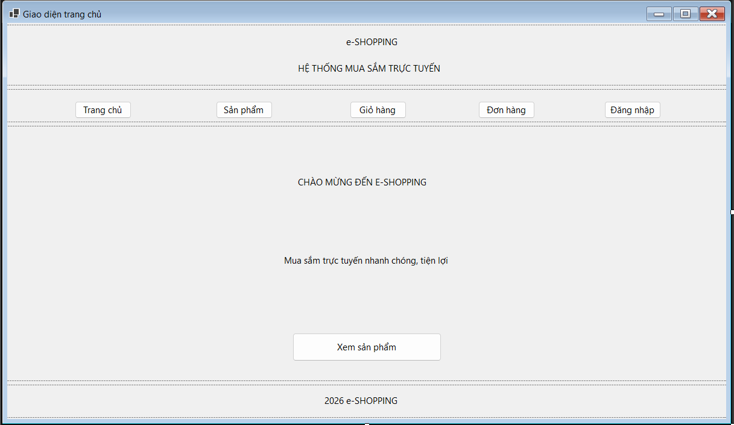

Giao diện đăng nhập
